Macros desde la casilla de salida para Mac
Este documento se ha creado para ayudar a que los editores que nunca han utilizado macros se inicien en ellas. Paso a paso, obtendrás los conocimientos esenciales para utilizar las macros en tu edición diaria. Se centra en las macros creadas por Paul Beverley.
Cómo utilizar este documento: Lee el material introductorio de las dos primeras secciones. A continuación, remángate y prepárate para aprender y practicar las nuevas habilidades. Quizá quieras reunirte con un par de colegas para aprender juntos; dos o tres cabezas suelen ser mejor que una.
Si quieres enviarle este documento a un colega (¡por favor, hazlo!), lo mejor es que le envíes el enlace de descarga, ya que así tendrá la versión más actualizada (también dispones de las versiones originales en inglés):
En español:
- Mac: http://www.archivepub.co.uk/documents/MSO_Mac_ES

En inglés:
- Mac: http://www.archivepub.co.uk/documents/MSO_Mac
- PC: www.archivepub.co.uk/documents/MSO_PC
No vayas muy deprisa: Hay mucha información que absorber. No es necesario que sigas todos los pasos de una vez. Tómate un descanso entre secciones. Las tres secciones de «Pasos siguientes» del final te ofrecen opciones de aprendizaje para unos cuantos meses. Cuanto más tiempo le dediques a practicar solo unas macros, mejor lo harás.

Macros: la información esencial
En primer lugar, ¿por qué los editores utilizan macros?
- Las macros aumentan nuestra eficiencia al acelerar las ediciones rutinarias.
- Las macros aumentan nuestra precisión al ayudarnos a detectar más errores.
- Las macros reducen las posibilidades de sufrir lesiones por esfuerzo repetitivo al reducir el tecleado y usar menos el ratón.
Una definición: Una macro es un pequeño programa informático, escrito en el lenguaje Visual Basic para Aplicaciones (VBA), que se instala en Word. ¿Suena demasiado técnico?
He aquí una definición más sencilla: Una macro es una herramienta que te ayuda a editar. Como correctores, utilizamos muchas herramientas: diccionarios, guías de estilo, el corrector ortográfico de Word, el control de cambios, las fuentes de referencia en línea y, quizás, PerfectIt. Las macros proporcionan otras herramientas; incluso pueden ayudarte a utilizar algunas de las otras herramientas de forma más eficiente.
Importante: No necesitas ningún conocimiento de programación para utilizar las macros. La principal habilidad «técnica» que necesitas es copiar el texto de una macro (es decir, el programa informático) en el área VBA de Word. Esto puede resultar intimidante porque llegar al área VBA requiere varios pasos. Una vez allí, parece más «tecnológico» de lo que estamos acostumbrados a que parezcan los ordenadores, más bien como si de repente estuviéramos utilizando un ordenador de los años 70. Pero no te preocupes. Te guiaremos paso a paso.

El uso de las macros requiere aprender algunas habilidades nuevas:
- Cómo instalar macros en Word.
- Cómo asignar atajos de teclado a tus macros.
- Cómo encontrar las macros más adecuadas para tu tipo de edición.
El resto de este documento te enseñará estas habilidades.
Por último, un poco de anatomía macro.
Tampoco necesitas conocimientos de programación. Pero cuando pegues el texto de la macro en Word, hazlo despacio y con cuidado o tu macro podría no funcionar.
Hay que saber identificar la primera y la última línea de una macro. Aquí está el código de una macro llamada SwapCharacters, que sirve para cambiar de posición dos caracteres contiguos:
Sub SwapCharacters () Selection.MoveEnd, 1
Selection.Cut Selection.MoveLeft,1
Selection.Paste
End Sub
La primera línea de una macro siempre contiene la palabra Sub seguida del nombre de la macro (SwapCharacters en este ejemplo) y termina con (). Eso es todo lo que necesitas saber. (El resaltado aquí es solo para indicar los diversos elementos: no hay ningún resaltado cuando se pone el código en VBA).

Instalación de macros en Word: tu primera macro
Ya estás listo para instalar tu primera macro.
Todas las macros se almacenan en la ventana VBA, por lo que debemos saber cómo abrir esta parte de Microsoft Word. Luego, para instalar las macros, simplemente tenemos que copiar y pegar el código de la macro, esa es toda la técnica. Así que «instalar una macro» solo significa copiar el código y pegarlo en el lugar correcto.
La primera macro que instalarás es BuscarEnGoogle. Está pensada para que cuando selecciones una palabra o un conjunto de palabras de tu documento, se lance a buscar lo resaltado en Google. Más adelante lo veremos con detalle.
Sigue estos pasos para instalar BuscarEnGoogle en tu ordenador.
- Haz clic en el enlace de la dirección del sitio web del país que hayas elegido:
- España
- México
- Argentina
- Colombia
- Perú
Si tu país no aparece en la lista, ponte en contacto con Paul Beverley en paul@archivepub.co.uk.

- La página web mostrará el código de la macro. Selecciona todo el texto de la página web con Comando-A y cópialo con Comando-C.
(Si eres nuevo en todo esto, Comando-A significa: mantener pulsada la tecla Comando y luego hacer clic en la tecla A. Del mismo modo, para Comando-C: mantén pulsada la tecla Comando y haz clic en la tecla C).
- Con este documento abierto en pantalla, abre el cuadro de diálogo de Macros seleccionando la pestaña Ver en la cinta de opciones de la parte superior del documento y haz clic en el icono de Macros.

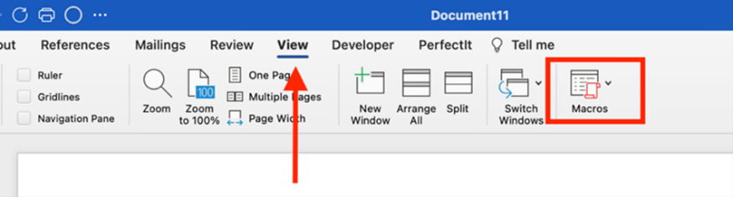

  - Si usas una versión anterior de Word, que no tiene un icono de Macro o una pestaña de Vista en la cinta del documento, entonces selecciona en el menú de Word en la parte superior de la pantalla Herramientas > Macro > Macros.
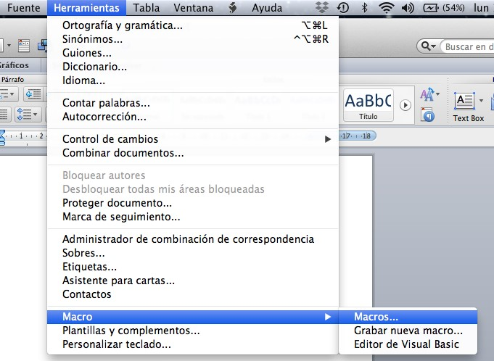

- Ahora te encuentras en el cuadro de diálogo Macros, que enumera las macros que ya están instaladas. Comprueba que la ventana Guardar Macros en: aparece Normal.dotm (plantilla global). Si no es así, utiliza el menú desplegable para cambiarlo. La plantilla global es donde queremos instalar nuestras macros.
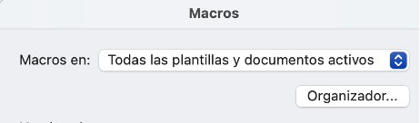

Selecciona

- Para instalar las macros, hay que abrir la ventana de VBA, lo que significa hacer clic en el botón Editar.
      - 5a. Si puedes hacer clic en el botón Editar, haz clic en él, y entonces continúa en el paso 6.
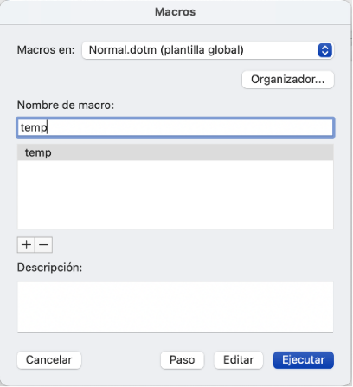

      - 5b. Si el botón Editar aparece en gris y no puedes hacer clic, necesitas crear una macro temporal, solo para dar el primer paso en VBA; solo tendrás que hacer esto una vez, para instalar tu primera macro:
    - En la ventana Nombre de la macro: escribe temp.
    - Haz clic en el signo más (+) debajo de la ventana Nombre de la macro:
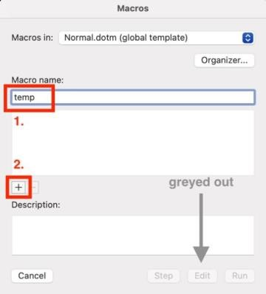Deshabilitado

- Ahora te encuentras en la ventana de VBA lista para instalar el código de la macro. Importante: Coloca el cursor en la parte inferior de la ventana, al final de todo el texto.
  - A veces, cuando abres la ventana de VBA, el cursor se encuentra en medio de una de las macros. Pero si pegas la nueva macro dentro de una existente, ninguna de las dos macros funcionará.
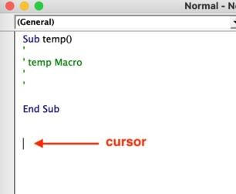

- Pega el texto que has copiado antes con Comando-V.
Enhorabuena, acabas de instalar tu primera macro.

- Cierra la ventana de VBA haciendo clic en el círculo rojo situado en la parte superior izquierda de la ventana de Microsoft Visual Basic (no en el inferior de la ventana Normal - NewMacros (Code)). VBA guarda automáticamente los cambios.
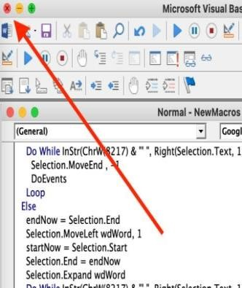

Practica con tu primera macro
Ya estás preparado para ver cómo funciona la macro BuscarEnGoogle, que automatiza las búsquedas en Internet. Haz la prueba:
- En la frase que aparece a continuación, coloca el cursor en la palabra «Decentraland». (BuscarEnGoogle es lo suficientemente inteligente como para saber que quieres que busque esa palabra completa, aunque no la hayas seleccionado).
□ Ej: MANA es la criptomoneda exclusiva de Decentraland, uno de los varios mundos virtuales.
- Selecciona la pestaña Ver en la cinta de opciones y selecciona el icono de Macros. Para versiones anteriores de Word, en el menú de Word, selecciona Herramientas > Macro > Macros.
- Haz clic en BuscarEnGoogle en la lista de macros (aquí aparece como GoogleFecth) y selecciona Ejecutar (Run).
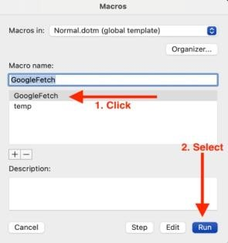

Observa cómo BuscarEnGoogle sustituye todos estos pasos: (1) copiar el texto que quieres buscar, (2) abrir el navegador, (3) cargar Google, (4) pegar el término de búsqueda y (5) pulsar Enter para ejecutar la búsqueda.
La ejecución de macros mediante el cuadro de diálogo de Macros es un poco lenta, pero si ejecutas BuscarEnGoogle mediante un atajo de teclado, ahorrarás aún más tiempo.

Atajos de teclado: lo esencial
Es probable que ya estés familiarizado con los atajos y no te hayas dado cuenta. Los más comunes son Comando-S para guardar tu trabajo y Comando-P para imprimir. Y ya hemos utilizado Comando-A para seleccionar todo el texto, Comando-C para copiar el texto y Comando-V para pegarlo.
Word viene con muchos atajos de teclado como estos. Pero puedes asignar atajos de teclado adicionales para ejecutar tus propias macros, utilizando una combinación de teclas de tu elección.
En un Mac, para crear los atajos se deben utilizar:
- La tecla comando o la tecla control y - Una tecla de letra, número o símbolo.
- Para más opciones, añade la tecla de mayúsculas (shift) o la de opción (alt).
· Consejos para elegir un atajo de teclado:
- Para ayudarte a recordar tus atajos, elige una combinación de teclas que tenga alguna conexión lógica con la macro asignada. Por ejemplo, con BuscarEnGoogle, incluir la tecla G te ayudará a recordar el atajo (G = Google).
- Ten en cuenta también qué combinaciones de teclas te resultan fáciles de pulsar. Si cambias de opinión, es fácil cambiar los atajos de teclado más tarde.
A menudo verás los nombres de las teclas abreviados:
- Comando: Cmd
- Control: Ctrl
- Mayúsculas (shift): Mayús
- Opción: Opt (alt)

Asignación de atajos de teclado a las macros
Asignemos un acceso directo (atajo de teclado) a BuscarEnGoogle.
- Abre el cuadro de diálogo Personalizar teclado seleccionando Herramientas > Personalizar teclado.
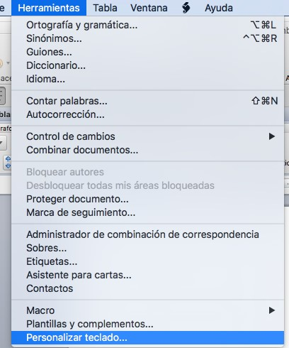

- En Categorías, a la izquierda, desplázate hasta Macros y selecciónala. Observa que en el cuadro de la derecha aparecen ahora todas las macros instaladas en tu ordenador.

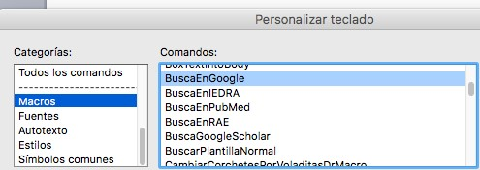

- En el cuadro de la derecha, selecciona la macro a la que quieres asignar un atajo de teclado haciendo clic sobre ella. Para este ejemplo, selecciona BuscarEnGoogle (o la versión del país que estés utilizando).

- Piensa en un atajo de teclado adecuado para asignar a la macro: utiliza los consejos de la sección Atajos de teclado: lo esencial para ayudarte. A continuación, haz clic en el cuadro Presionar nuevo atajo de teclado y escribe la combinación de teclas de atajo que desees.
    - 4a. ¿Dice Asignada a: [sin asignar]? Si es así, significa que la combinación de teclas está libre. Así que, por ejemplo, para el caso de BuscarEnGoogle, mantén presionada la tecla Control y luego haz clic en la tecla G. Fíjate en que muestra que Ctrl-G está [sin asignar].
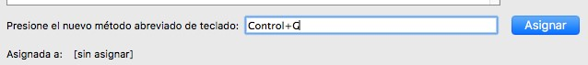
    - 4b. Si la opción Asignada a: dice algo distinto a «[sin asignar]», significa que Word ya la ha asignado a otra función. En este ejemplo, Cmd-G ya está asignada a la función RepetirBuscar. Puedes mantener este atajo si quieres, pero ten en cuenta que ya no estará disponible para ejecutar la otra función.

- Una vez que hayas decidido el atajo (o método abreviado), recuerda hacer clic en Asignar. Ojo, esto es fácil de pasar por alto.
  - Si lo olvidas, el atajo no se asignará y tendrás que repetir estos pasos.
  - Para el ejemplo de BuscarEnGoogle, selecciona Ctrl-G -u otra combinación de teclas.
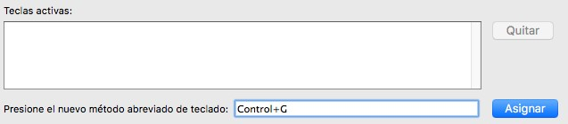

- Cuando hayas terminado de asignar los atajos, haz clic en el botón Aceptar para cerrar la ventana. Ahora el atajo de teclado está preparado para que lo uses.
  - Una buena idea es anotar tus atajos: con la práctica los irás aprendiendo. En última instancia, el objetivo es memorizarlos, por supuesto.
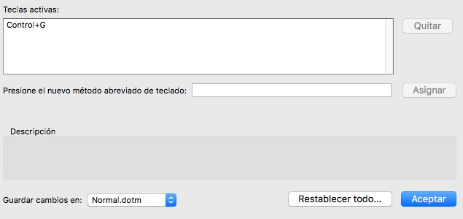

Prueba BuscarEnGoogle con tu atajo
Coloca el cursor dentro de la palabra resaltada en los ejercicios Ej. 1 y Ej. 2 y presiona tu atajo de teclado. Si has elegido Ctrl-G, mantén pulsada la tecla Control y pulsa la tecla G.
Ej. 1: El primer ministro viajó a la isla Mackinac para pasar el fin de semana.
Ej. 2: Termina tu taco con una cucharada de chipotle mexicano.
□ Consejo: Cuando quieras buscar más de una palabra, selecciónalas y ejecuta la macro.
Ej. 3: Terminado en 1925, el órgano de Briarcliff se utilizó en numerosos recitales.
Ej. 4: Henry Dreyfus diseñó el emblemático teléfono Western Electric 500.

Uso de macros para acelerar la edición: CaseThisWord
Vamos a ver una macro que agiliza las correcciones de texto. CaseThisWord cambia las mayúsculas o minúsculas de una palabra y salta a la siguiente. Puedes ejecutarla mientras estás corrigiendo, para cualquier palabra que necesites cambiar de mayúscula a minúscula o viceversa.
Primero hay que instalar la macro y asignarle un atajo de teclado:
- Copia el código que se encuentra en esta página web:
www.wordmacrotools.com/macros/C/CaseThisWord
- Sigue las instrucciones para instalar macros en la sección Instalación de macros en Word: tu primera macro. (Nota: Esta vez podrás hacer clic en Editar [paso 5a] y entrarás directamente en VBA para pegar la nueva macro).
- Una vez instalada la macro, asígnale un atajo de teclado siguiendo los pasos de la sección Asignación de atajos de teclado a las macros. Puedes incluir la letra C en la combinación de teclas para ayudarte a recordar este atajo (C = Cambiar mayúsculas). Opt-Ctrl-C es un buen candidato, pero puedes elegir cualquier otra combinación de teclas.
Ahora tienes lista esta macro para practicar con ella.
- En los ejercicios que aparecen a continuación, coloca el cursor dentro de la palabra cuya mayúscula quieras cambiar.
- Utiliza el atajo de teclado elegido para ejecutar la macro (por ejemplo, Opt-Ctrl-C): mantén pulsadas las teclas Opción y Control y haz clic en la tecla C.
  - Consejo: Activa el control de cambios si quieres registrar las correcciones que hace la macro.
Ej. 1: Construyó tu casa al Este de la casa original.
Ej. 2: Viajó a américa para estudiar algunos de sus famosos edificios.
  - Consejo: En los siguientes ejemplos, cuando necesites cambiar las mayúsculas de más de una palabra seguida, no es necesario que muevas el cursor. Basta con repetir el atajo tantas veces como sea necesario.
Ej. 3: Frazier y Bodin fueron de las pocas firmas de Atlanta que diseñaron en estilo Avant Garde.
Ej. 4: Los diseñadores crearon un Detector Personal de Radiación portátil para las fuerzas del orden, los bomberos y otros servicios de emergencia.

Otra macro para agilizar la corrección: DeCifrasALetras
DeCifrasALetrasconvierte un número (del 1 al 20) en texto. Inténtalo tú.
Primero, instala la macro y asígnale un atajo de teclado:
- Copia el código de la macro con la convención numérica que sigue:
ESPAÑOL: www.wordmacrotools.com/macros/ES/DeCifrasALetras
- Sigue las instrucciones para instalar las macros en la sección Instalación de macros en Word: tu primera macro.
- Una vez instalada la macro, asígnale un atajo de teclado siguiendo los pasos de la sección Asignación de atajos de teclado a las macros. Puedes incluir el número 1 en la combinación de teclas para ayudarte a recordar este atajo (1 = un número). Ctrl-1 es un posible candidato. Pero elige cualquier otra combinación de teclas que consideres. Ahora tienes lista esta macro para practicar con ella:
- En los ejercicios siguientes, coloca el cursor delante del número que deseas cambiar.
- Utiliza el atajo de teclado elegido para ejecutar la macro(por ejemplo, Ctrl-1): mantén pulsada la tecla Control y haz clic en la tecla 1.
Ej. 1: La relación profesional de Frazier con Charles Black comenzó 4 años después de crear tu estudio de arquitectura.
Ej. 2: Se comprobó que el tiempo de evacuación del andén era inferior a 7 minutos y que el tiempo de marcha hasta un punto seguro era inferior a 11 minutos.
□ Consejo: El cursor no tiene que estar inmediatamente adyacente al número que deseas cambiar porque la macro escanea el texto próximo y salta al siguiente numeral.
Ej. 3: Pasaron los siguientes 15 años contribuyendo al carácter arquitectónico de este exclusivo barrio de Buckhead. En total, construyeron 20 casas.
Ej. 4: El alzado de Peachtree contenía una disposición similar a la de los Apartamentos Pallas, aunque muy reducida en escala; 2 salientes creaban un vano central empotrado y 2 vanos extremos.

Macros para comprobar la coherencia: ProperNounAlyseES
Las macros que has probado hasta ahora están pensadas para utilizarlas mientras revisas. ProperNounAlyseEs (comprobar los nombres propios) está pensada para aplicarla antes de cualquier cambio: analiza un documento entero en busca de posibles incoherencias entre los nombres propios.
Genera informes de nombres y de posibles incoherencias en los nombres («proper noun list» y «proper noun queries») con las palabras que podrían ser variantes ortográficas entre sí y muestra la frecuencia de cada una. Utiliza un resaltado de diferentes colores para ayudarte a relacionar los pares, ya que a veces se encuentran separados por estar en orden alfabético (por ejemplo, Bath y Both*). A continuación, hay que revisar el informe para ver cuáles podrían ser errores reales. Una vez detectados, puedes añadirlos a tu hoja de estilo o lista de cambios y corregirlos en el texto antes de empezar a editarlo.
(*Aunque tú sabes que no son variantes ortográficas de un nombre propio, el ordenador las ve como una variación ortográfica similar a Anderson y Andersen; este es un ejemplo de trabajo en equipo entre el ordenador y el ser humano).
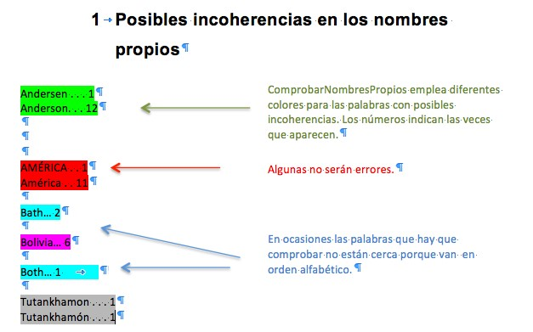

Para comprobar los nombres propios con ProperNounAlyseES, utiliza alguno de tus documentos:
- Copia el código: www.wordmacrotools.com/macros/ES/ProperNounAlyseE
- Sigue las instrucciones para instalar macros en la sección Instalación de macros en Word: tu primera macro.
- Una vez instalada la macro, puedes asignarle un acceso directo. Sin embargo, dado que solo se ejecuta una vez durante un proyecto, quizá no merezca la pena. En su lugar, ejecútala abriendo el cuadro de diálogo de la macro (selecciona el icono de la macro en la pestaña Ver o Herramientas > Macro > Macros), selecciona ProperNounAlyseES de la lista y haz clic en el botón Ejecutar.
- Elige un proyecto nuevo o reciente. Utiliza el texto sin editar.
- Abre el documento y ejecuta ComprobarNombresPropios.
- Analiza los resultados en el informe.
 IMPORTANTE: Cuando ejecutes ProperNounAlyseES y otras macros de análisis similares, debes darle tiempo al ordenador para que trabaje. No toques el teclado ni el ratón mientras la macro esté funcionando. Word puede bloquearse.

Pasos siguientes, parte 1: «La práctica conduce a la perfección»
¿Cuál de las macros anteriores ha despertado más tu interés? ¿Cuáles te parecen más útiles para el tipo de edición que haces? Elige una o dos y empieza a utilizarlas en tus tareas diarias. Cuando las tengas «dominadas», pasa a la parte 2 para conocer otras macros populares entre los editores.
A continuación, te recordamos lo que hacen las macros anteriores y cuándo debe utilizarlas:
- Ejecuta BuscarEnGoogle mientras editas cuando te encuentres con una o varias palabras que necesites buscar.
- Ejecuta CaseThisWord mientras editas cuando te encuentres con una palabra cuya mayúscula debas cambiar.
- Ejecuta DeCifrasALetras mientras editas cuando encuentres con un número en cifras que deba ir escrito en letras.
- Ejecuta ProperNounAlyseES antes de empezar a editar para analizar el documento en busca de incoherencias con los nombres propios y, así, resolver esos problemas antes de empezar a corregir línea por línea.

Pasos siguientes, parte 2: otras macros para explorar
Una vez que hayas practicado con las macros anteriores lo suficiente como para sentir que las usas con seguridad es el momento de probar otras. Elige una o dos de esta lista que te parezcan útiles y empieza a utilizarlas en tu trabajo. Cuando ya estés acostumbrado, añade una o dos más. Una vez hayas explorado todas las macros de esta sección que son útiles en tu trabajo, pasa a la parte 3 para encontrar más macros.
Nota: Los nombres de las macros que aparecen a continuación contienen enlaces incrustados al código para instalar en Word. Si los enlaces no funcionan, desactiva el corrector ortográfico: Herramientas > Ortografía y gramática > Opciones > Ocultar errores ortográficos.
Nota2: Si no entiendes cómo funcionan algunas de estas macros, consulta la sección Pasos siguientes, parte 3: cómo encontrar más macros para aprender a localizar las instrucciones de cada macro.
Si te gusta BuscarEnGoogle, prueba alguna de estas:
- MerriamFetch: Busca el texto seleccionado en Merriam-Webster
- GoogleScholarFetch: Busca el texto seleccionado en Google Scholar
- PubMedFetch: Busca el texto seleccionado en PubMed
- BuscaEnIEDRA: Busca el texto seleccionado en IEDRA
- BuscaEnDTM: Busca el texto seleccionado en el Diccionario de términos médicos
- BuscaEnRAE: Busca el texto seleccionado en el Diccionario de la lengua española de la ASALE
- NgramFetch: Busca el texto seleccionado en Google Ngram

Si te gusta CaseThisWord o DeCifrasALetras, prueba alguna de estas:
- AñadeComillasLatinas: añade comillas latinas al texto seleccionado.
- AñadeParéntesis: añade paréntesis al texto seleccionado.
- Añade2Comas: añade comas en un inciso.
- CambiaPuntuación: cambia punto por coma y al revés; dos puntos por punto y coma y al revés; paréntesis por corchetes y al revés.
- BorraParesDeSignos: borra paréntesis, comillas, exclamaciones si van en pares. Funciona con el cursor cerca del signo de apertura.
- BorraFinales: borra la letra final de una palabra o borra el signo de puntuación si el cursor está justo delante.

Si te gusta ProperNounAlyseES, prueba alguna de estas:
- PárrafPalabrRepetidas: señala las palabras repetidas en cada párrafo.
- ResaltarFormatos: da resaltado a distintas características del texto (negritas, cursivas, tildes…).
- CitationAlyse: Crea una lista de las citas emparejadas con sus referencias, que el corrector tendrá que comprobar en busca de errores; en este vídeo de YouTube se dan más detalles. Muy útil para APA.
Otras macros populares entre los editores:
- CountRemainder: Te indica cuántas palabras has corregido y cuántas te faltan.
- KeystrokeLister: Genera una lista de todos los atajos que has asignado.
- IdiomaToogle: Cambia la configuración del idioma del texto seleccionado.
- PasteUnformatted: Pega el texto formateado para que coincida con el texto circundante.
- TrackOnOffVisibleMac: Desactiva el control de cambios y deja un fondo visible para que no se te olvide volver a activarlo, lo que haces ejecutando la macro una segunda vez.
- WhatChar: Indica los códigos y nombres ASCII y Unicode para el carácter que está a continuación del cursor.

Para ver un vídeo corto de algunas posibilidades,
busca en Google: Macro Masterclass Paul.

Pasos siguientes, parte 3: cómo encontrar más macros
Una vez que te hayas hecho experto en estas macros útiles para tu trabajo, es hora de saber dónde y cómo encontrar más.
Si te das cuenta de que haces una y otra vez la misma tarea repetitiva (por ejemplo, insertar un guion) es una señal de que deberías parar y buscar una macro que la agilice.
Todas las macros están disponibles en el menú de macros, (o Google menú de macros paul), organizadas en categorías. Los nombres de las macros aparecen a la izquierda, con una breve descripción a la derecha. Si haces clic en el nombre de la macro que te interesa, se abre una nueva página que contiene el código para que lo copies en VB.
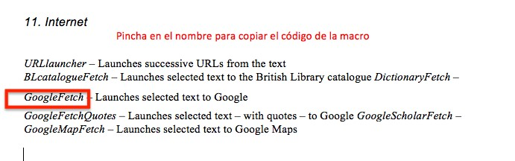

La forma más fácil de encontrar una macro es a través de una búsqueda. Si quieres una macro que te ayude con los comentarios, por ejemplo, utiliza la función de búsqueda de tu navegador (a la que normalmente se accede con Cmd-F) para buscar la palabra «comentario» (comment, en inglés) en la página web. A continuación, desplázate por los resultados, mirando los nombres de las macros y leyendo las descripciones hasta que encuentres una que te parezca útil. A continuación, instálala y pruébala. Al buscar, piensa que la mayor parte de las macros están en inglés, aunque ya hay algunas en español.
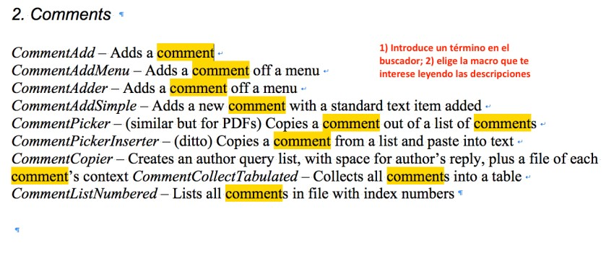
Si deseas más información sobre el funcionamiento de una macro determinada, por ejemplo CommentPicker, haz clic en la breve descripción de la macro que aparece a la derecha. Esto abrirá una página que contiene una explicación de cómo funciona la macro. Sin embargo, esta página no solo muestra la macro que te interesa, sino también otras macros similares: utiliza la función de búsqueda de tu navegador (a la que normalmente se accede con Cmd-F) para buscar CommentPicker.

Buena suerte
Con lo que aquí explicado deberías tener ya todas las habilidades necesarias para empezar a usar las macros. Sigue practicando y verás lo fácil y rápido que las integras en tu forma de trabajar y cómo las usarás sin ni siquiera pensarlo, al igual que las demás herramientas que utilizas.
¿Preguntas? ¿Reacciones? Envía un correo electrónico a Paul
Beverley: paul@archivepub.co.uk

¿Nos invitas a un café?

ko-fi.com/MrMacros

¿Quieres conocer una nueva macro todos los meses y recibir consejos sobre las macros? Suscríbete al boletín de la macro del mes: https://tinyletter.com/macroofthemonth

Autora principal: Jennifer Yankopolus jennifer@wordcollaborative.com
Con la ayuda de: Karen Cox
Errores añadidos por: PB paul@archivepub.co.uk
Fecha: 1 de septiembre de 2022

Adaptado al español por: Antonio Martín y Marina Ferrer

